17.03.2022г. Уважаемые жители Добринского района!

«Передача сообщений об отсутствии электроэнергии на сайте компании»
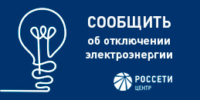

Ссылка на сайт Россети Центр : https://www.mrsk-1.ru/customers/customer-service/power-outage/

Инструкция к мобильному приложению
«Нет света»для пользователей сотовых телефонов с операционной системой Android

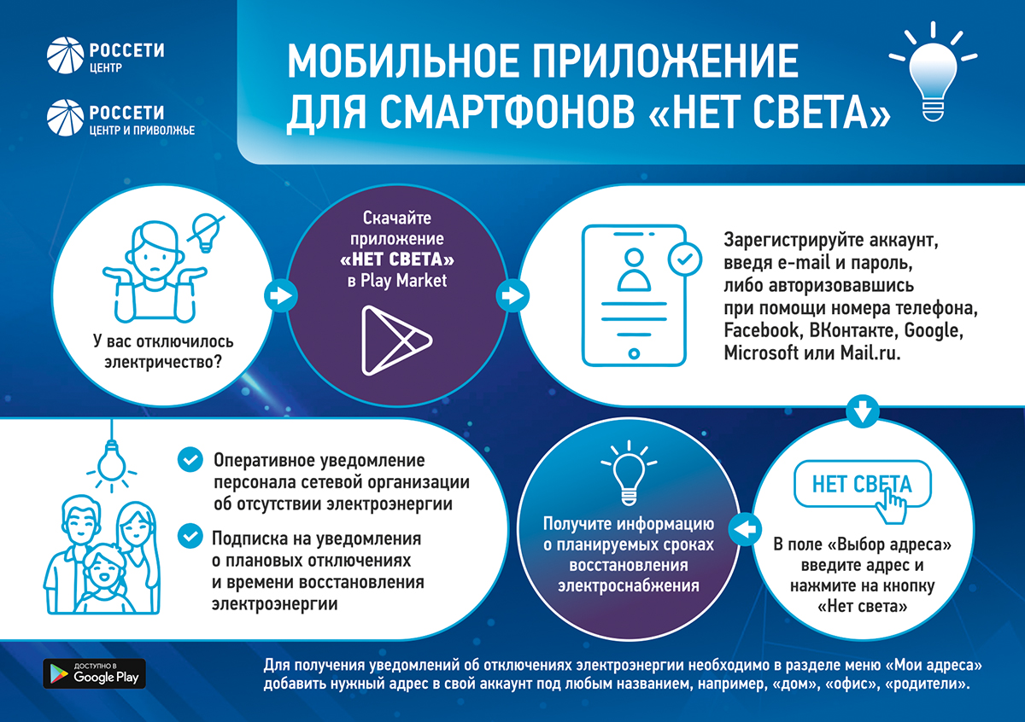

Единый номер горячей линии энергетиков:
8-800-220-0-220

Информацию о чат-боте Viber, с помощью которого потребители могут сообщить об отключении электроэнергии, получить информацию о времени восстановления электроснабжения:

